4.*** Configure Windows Firewall to accept inbound connections only on ports 332 and 449. Provide some steps and screenshots (or video). (Windows 7 Pro)

Първо се стартира Windows Firewall ->Control Panel\All Control Panel Items\Windows Firewall. След това се избира advanced setting:
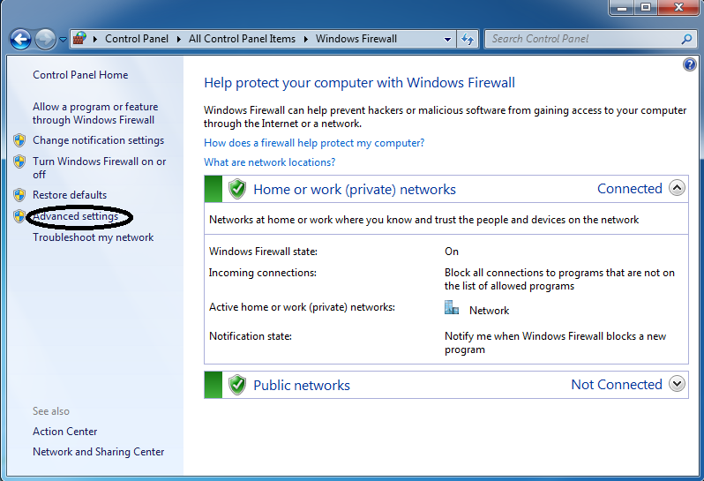

След това се избира Inbound rules->New rule:
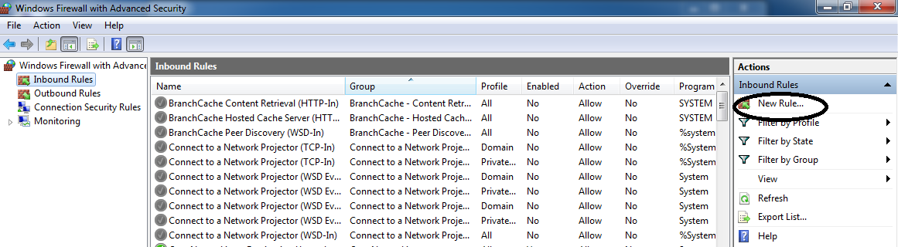

На следващия прозорец, който се отваря се избира custom rule:
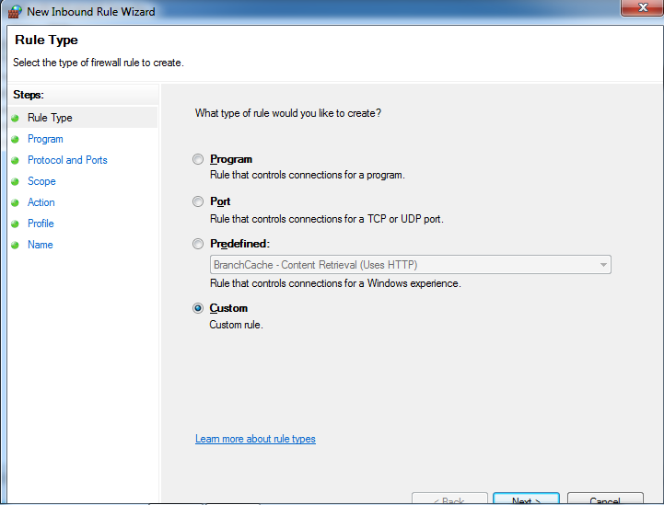

След което All Programs:
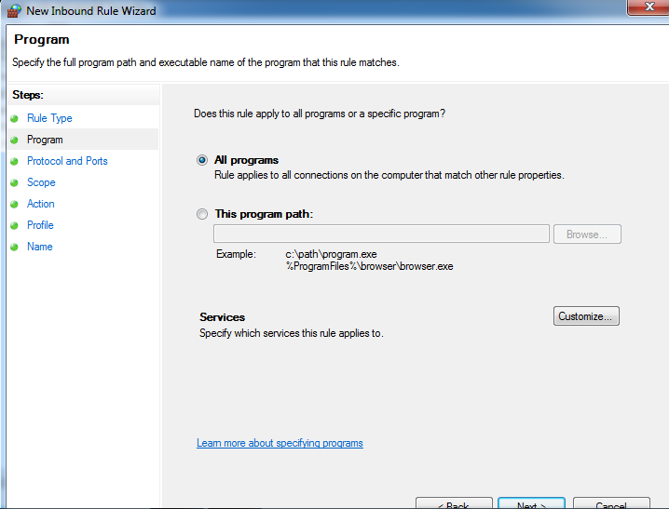

Protocol Type: TCP
Local Port: Specific Ports ->332
Remote Port: All Ports
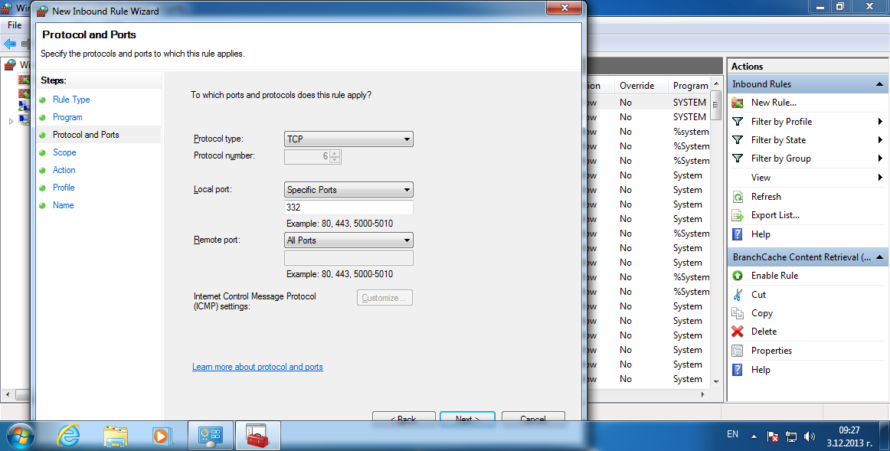

След което:
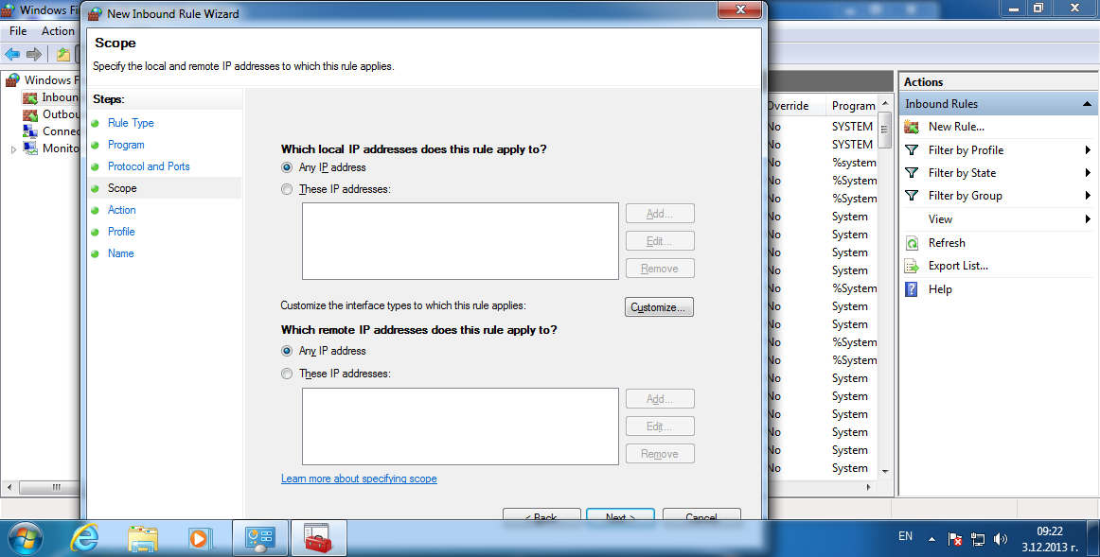

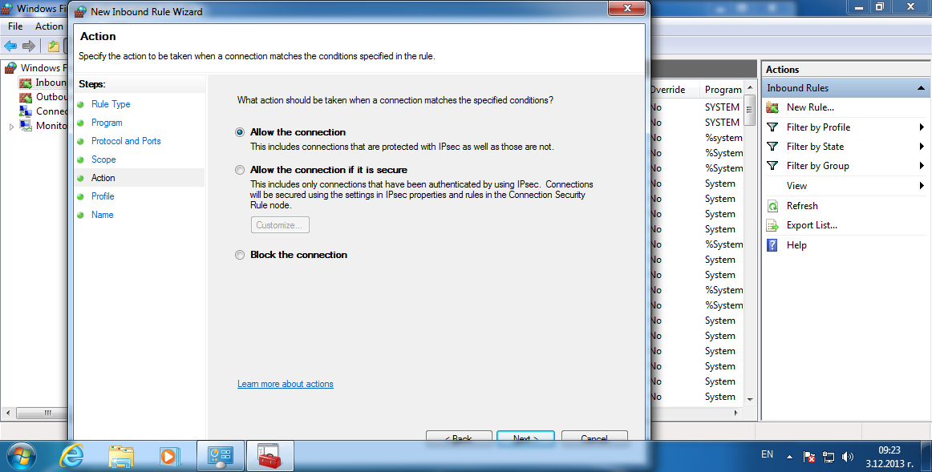
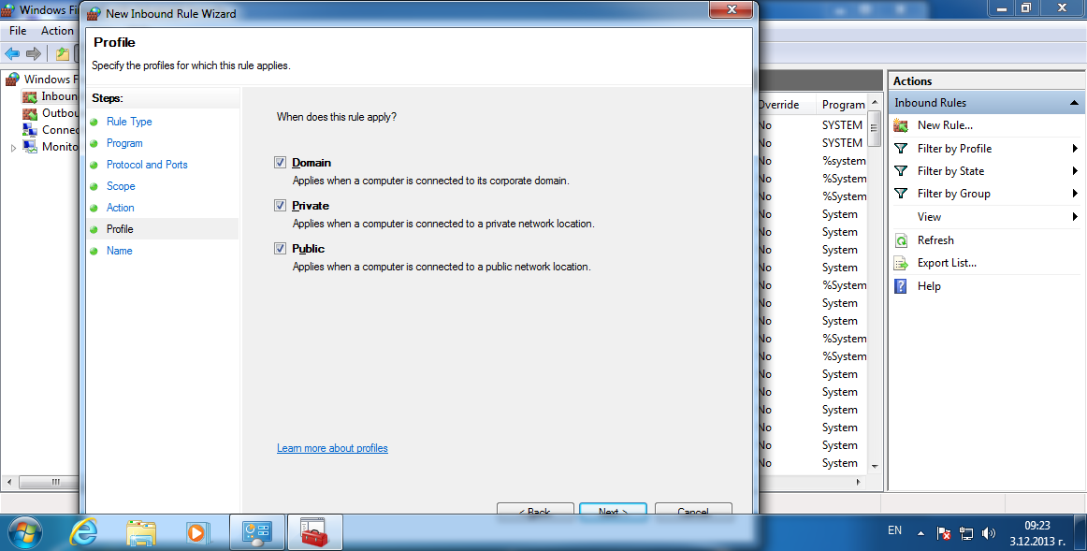

Въвеждаме име на rule-a и натискаме бутон finish:
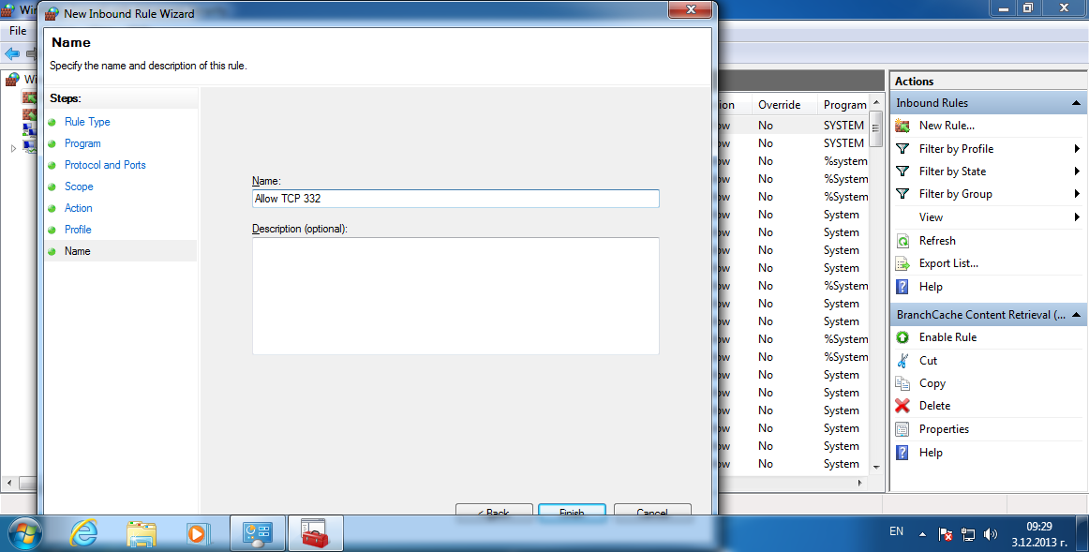

Подобно можем да направим и за UDP:
Избираме New Rule->Port:
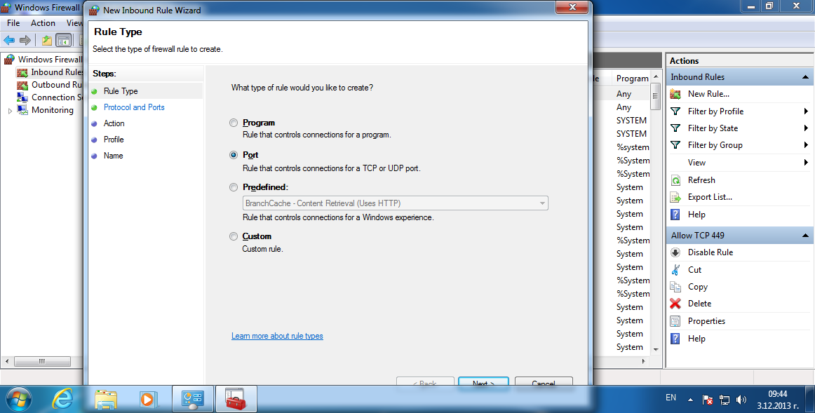

След което UDP и въвеждаме номер на порт 332:
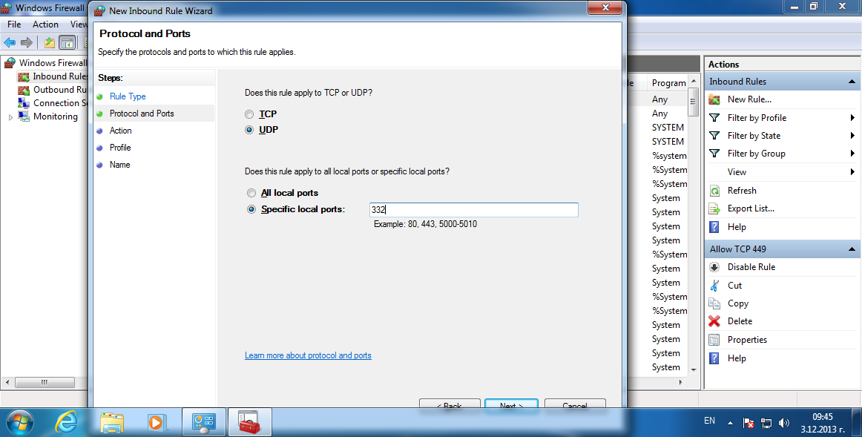

След това:
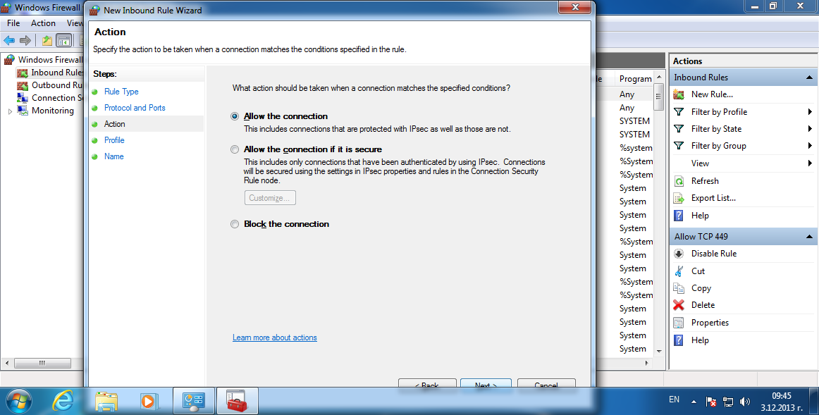

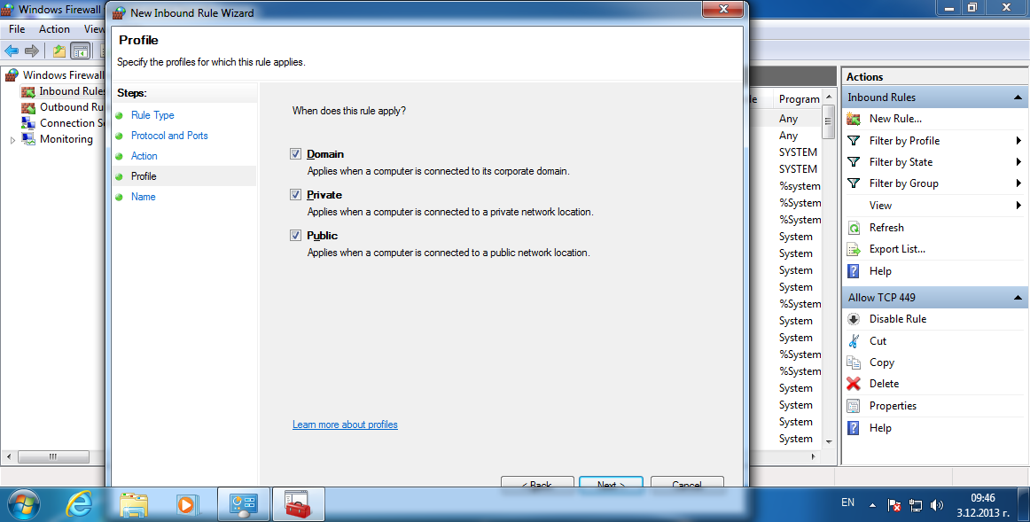

И накрая въвеждаме има на правилото:
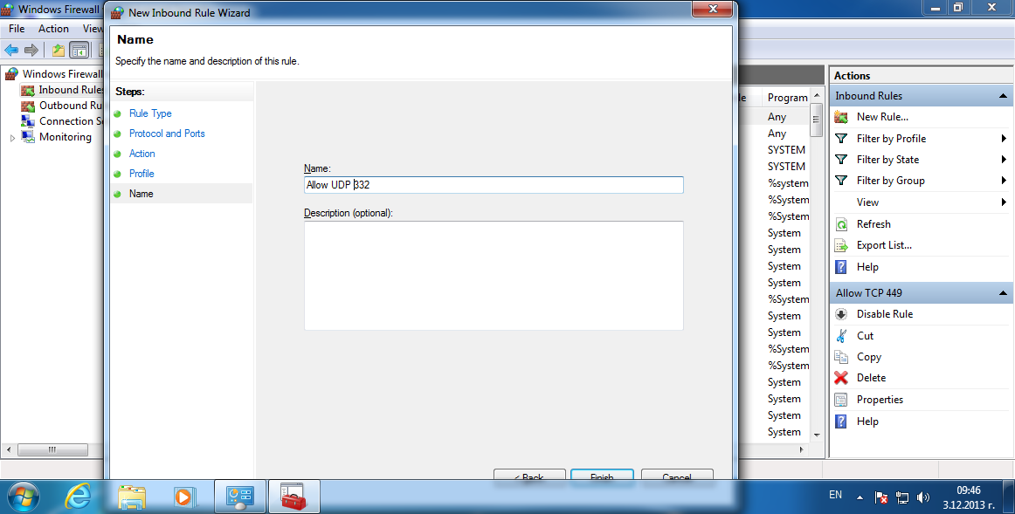

По един от двата начина въвеждаме и Allow TCP 449 и Allow UDP 449:

Накрая трябва да блокираме всички други портове:
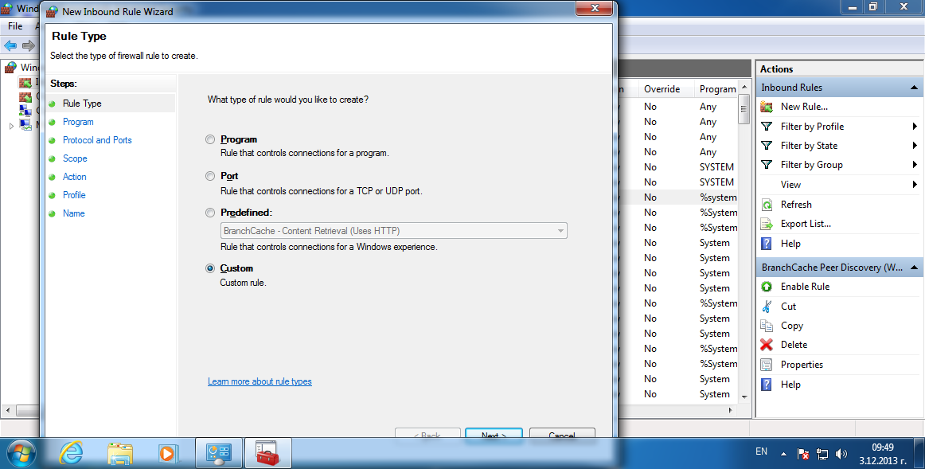

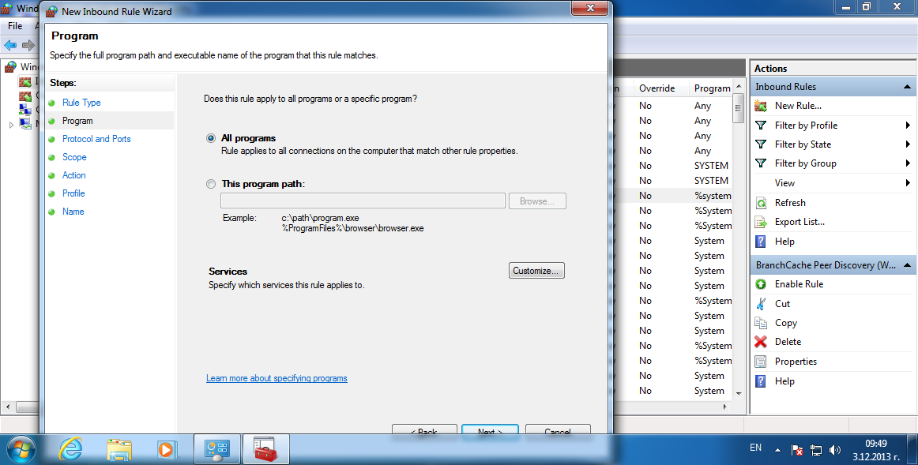

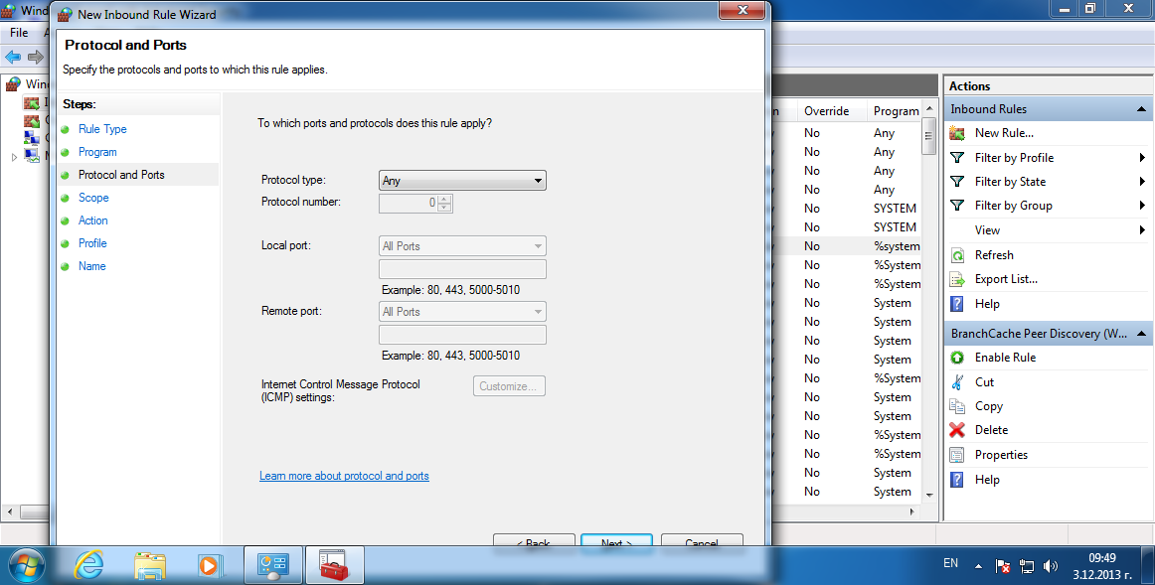

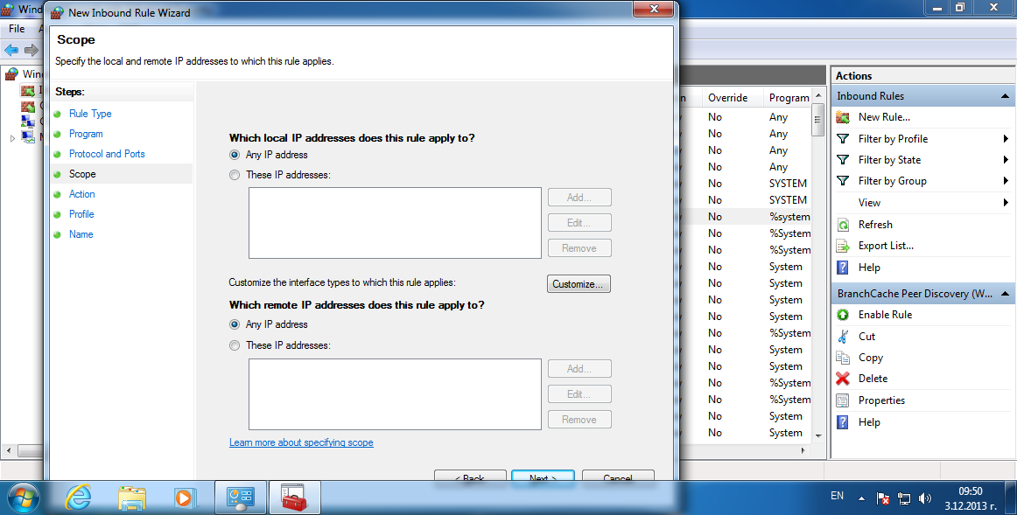

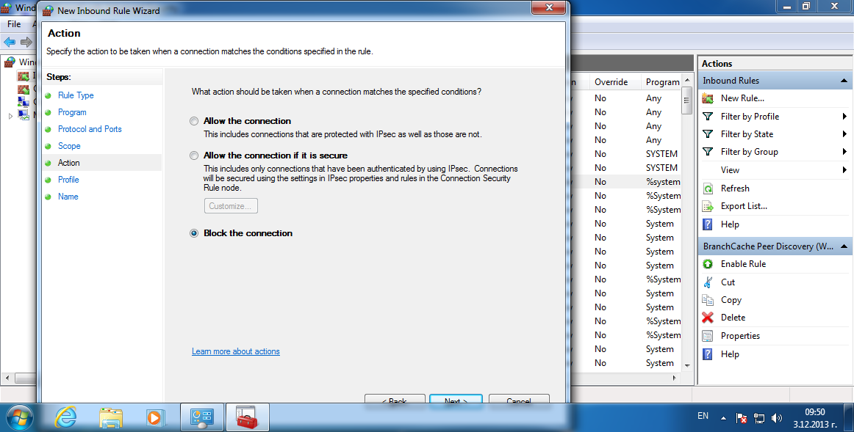

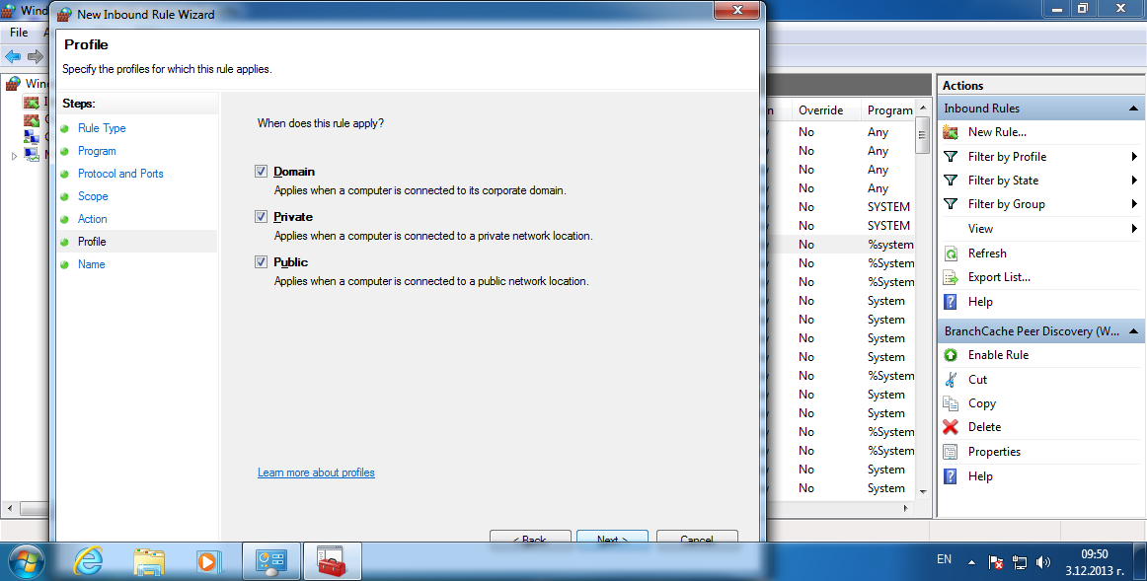

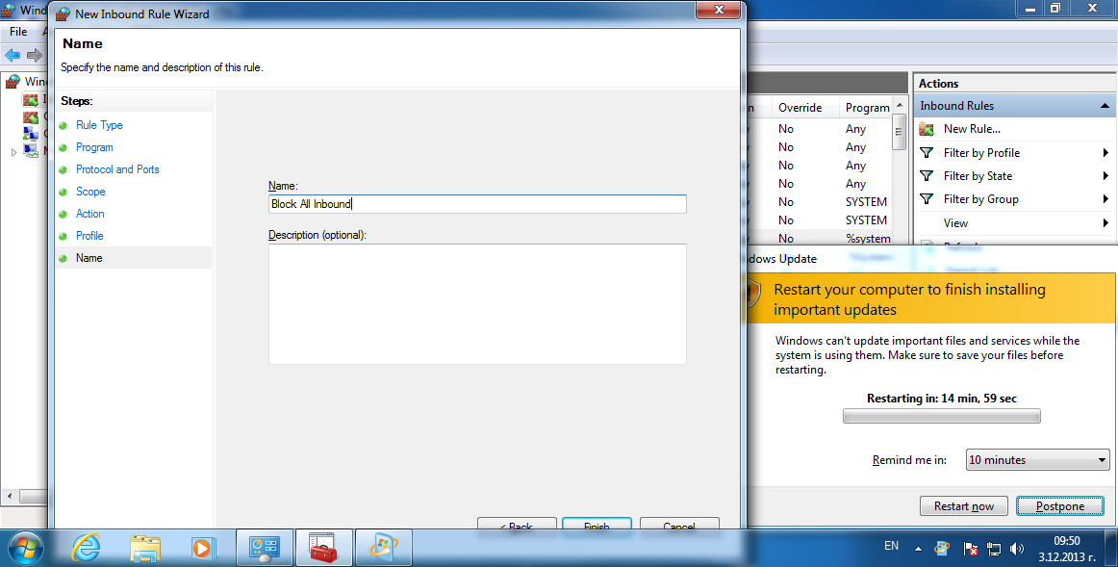

След това задаваме всички други Inbound rules на Disabled.
Важно е Allow Rules да бъдат преди Block Rules(това не е за windows 7).

Заб.: В Windows 7 Firewall по подразбиране всички не разрешени портове са забранени и последната блокировка е малко излишна, но по-добре да я има за всеки случай.

